**第四章 简单应用（一）**

**第9讲 没有那么简单**

**【专题导引】**

在一次体育课上，老师给同学们提出了这样一个问题：把四条绳子连接成一条绳子，要打几个结呢？明明说：“要打4个结”。红红想了想说：“只要打3个结”。小朋友，你说应该打几个结呢？

在实际生活中，有关间隔问题比较特殊，看起来容易，但计算起来并没有那么简单。这就需要小朋友们从不同角度去思考问题，再正确解答。

**【典型例题】**

【B1】把一根木头锯成3段，要锯几次？如果每锯一次要3分钟，一共要锯多少分钟？

【试一试】把一根钢管截成4段，每截一次要2分钟，一共要几分钟？

【B2】同学们在校门口的一条走道的一旁插彩旗，从头至尾共插了6面，相邻两面彩旗之间相距5米，问这条走道长多少米？

【试一试】学校在操场的一边插6面彩旗（两头都插），每两面彩旗之间相距10米，操场的这条边长多少米？

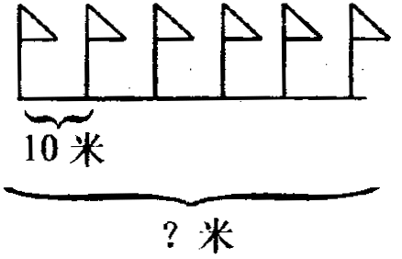

【B3】时钟2点钟敲2下，2秒敲完；4点钟敲4下，几秒敲完？

【试一试】时钟敲3下，2秒敲完；时钟敲5下，几秒敲完？

【A1】小明家住三楼，他每上一层楼要走14级台阶。小明从一楼走到三楼要走多少级台阶？

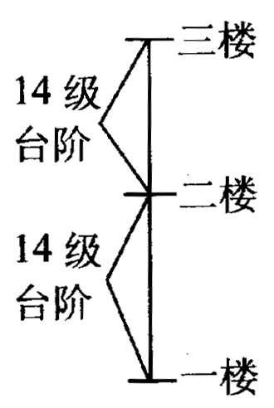

【试一试】小亮从一楼到三楼用了2分钟，照这样的速度，她从一楼到六楼需要几分钟？

【A2】学校在圆形的花坛边放了10盆鲜花，每两盆之间相隔1米。这花坛一圈长多少米？

【试一试】在正方形的花圃周围摆放了8盆鲜花，每两盆鲜花之间间隔1米，这个正方形花坛一周长多少米？

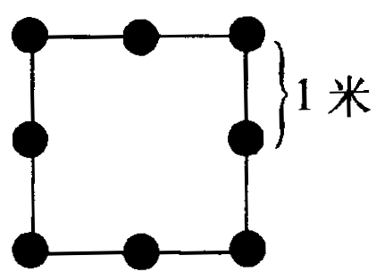

**课 外 作 业**

**家长签名：**

1、把一根木头锯成5段，要锯几次？

2、国庆节为装饰教室，在教室里的一边挂了一些红气球，从起点到终点共计10个，每两个红气球之间挂一个黄气球，教室里共挂了多少个黄气球？

3、时钟3点敲3下，4秒敲完，4点敲4下，几秒敲完？

4、小林家住在四楼，他从一楼走到二楼要走18级楼梯，那么他从一楼到四楼一共要走多少级楼梯？

5、有一个长方形池塘，在池塘四周种了12棵柳树，每两棵柳树之间又种了一棵桃树，桃树有多少棵？一共种树多少棵？

**SO00289_我的学习收获：**

**。**

**。**

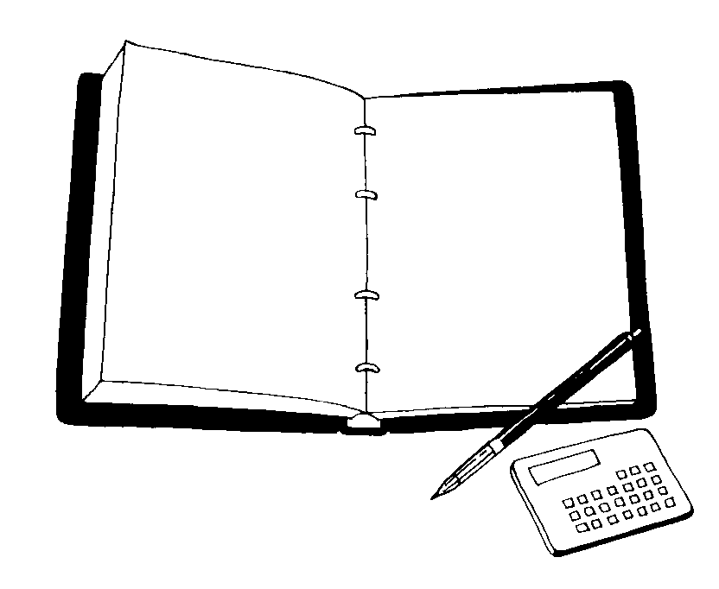

**我来编题：**